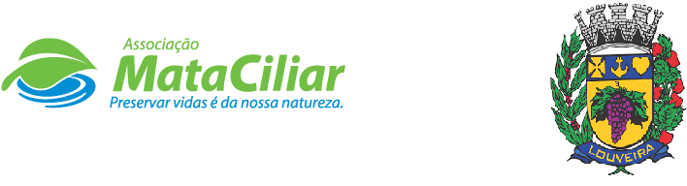
RELATÓRIO RECEBIMENTO DE ANIMAIS PERÍODO DE 21/03/2021 a 20/04/2021
Fauna Silvestre recebida pelo CRAS - AMC proveniente do Município de LOUVEIRA.
RG | DATA DE ENTRADA | NOME POPULAR | NOME CIENTÍFICO
32360 | 21/03/2021 | Periquitão maracanã | Psittacara leucophthalmus
32363 | 21/03/2021 | Sagui tufo preto | Callithrix penicillata
32469 | 31/03/2021 | Ouriço cacheiro | Sphiggurus villosus
32517 | 07/04/2021 | Gambá orelha preta | Didelphis aurita
32620 | 16/04/2021 | Marreco piadeira | Dendrocygna viduata
32630 | 18/04/2021 | Tucano toco | Ramphastos toco
TOTAL | 6 ANIMAIS

Data: ___/____/____ Assinatura:_______________

